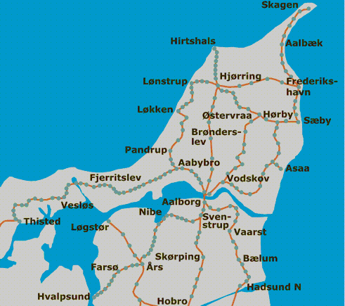
Kredsbestyrelsen
DLO Nordjylland
for private og selvejende institutioner

Den Samskabende Institution
med fokus på ledelse

Cafédialog om Den Samskabende Institution
Dato: 22. juni 2016 Tid: kl. 16,30 – 18,30
Sted: Auditoriet (forhallen), Aalborg Universitetshospital
Hobrovej 18-22. 9000 Aalborg.

Hvordan kan ledelse i selvejende daginstitutioner udvikle den samskabende institution? Nemlig samarbejdet mellem bestyrelse, forældre, ledere og medarbejdere.

Kredsbestyrelsen Nordjylland DLO inviterer bestyrelsesmedlemmer, ledere og medarbejdere af selvejende og private institutioner til en cafédialog om Den Samskabende Institution sammen med tre erfarne udviklere af ledelse i den selvejende sektor.

Tilmelding: Senest: 9. juni.2016 http://www.dlo.dk/kurser-konferencer.asp Pris 100.00 kr. pr. deltager

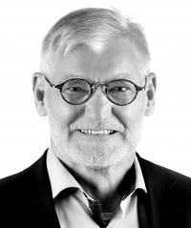 | Peter Rod  Cand. pæd., lektor og formand for den selvejende institution Valdes Børnehus, København og bestyrelseskoordinator i netværket Vesterbro #1, der består af syv selvejende institutioner.  ”Hvordan skaber vi læringsledelse i de selvejende institutioner”
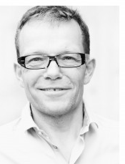 | Frederik Blichfeldt  Cand. jur., juridisk chefkonsulent og udvikler af Attraktiv Arbejdsplads og samarbejdsaftaler mellem kommuner og selvejende institutionsfællesskaber.  ”Hvordan samskaber bestyrelse, forældre, ledere og medarbejder kerneopgaven”
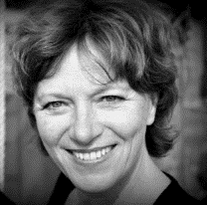 | Bettinna Stryhn  Daginstitutionsleder i den selvejende institution Børnegården Byparken, der er en del af det forpligtende netværk Fyrtårnet i Svendborg, som består af fire selvejende institutioner, der har en partnerskabsaftale med Svendborg Kommune.  ”Hvordan udvikles der samskabende partnerskaber mellem de selvejende institutioner og kommunen og civilsamfundet”
Venlig hilsen.
Bestyrelsesformand Søren Jensen Centerleder Børne- og Ungehuset Løvbakken Nørresundby
Bestyrelsesmedlem Institutionsleder Ann Breum Børnehuset Sdr. Skovvej. Aalborg

